Ministerul Educației și Cercetării al Republicii Moldova
Universitatea Tehnică a Moldovei
Facultatea Calculatoare, Informatică și Microelectronică

Raport
la
Lucrarea de laborator Nr. 3

Disciplina: Tehnici de programare

Tema: ”Exercitii Python”

A efectuat : st. gr.SI – 263 Tuluc Emilia

A verificat : asistent universitar Reitman Patricia

Chișinău – 2026
SARCINA LUCRĂRII
Scopul lucrării este de a consolida cunoștințele despre limbajul de programare Python și de a exersa utilizarea funcțiilor de bază pentru citirea, prelucrarea și afișarea datelor. În cadrul lucrării au fost rezolvate exerciții practice care implică lucrul cu variabile, tipuri de date, liste, expresii, funcții și instrucțiuni de prelucrare a datelor introduse de utilizator. Un exemplu este citirea mai multor numere întregi de pe o singură linie, conversia acestora la tipul int și calcularea sumei lor.

Exercitiile

- Learn the basics
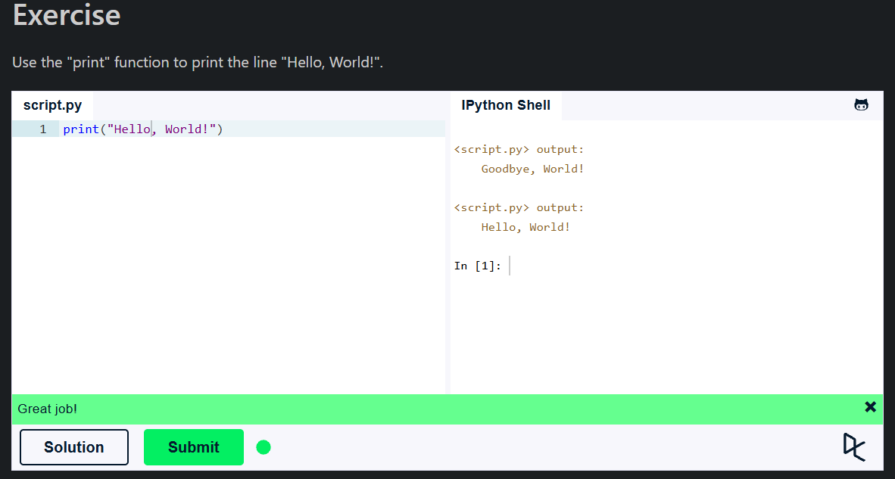
Fig 1.1 – Hello, World!
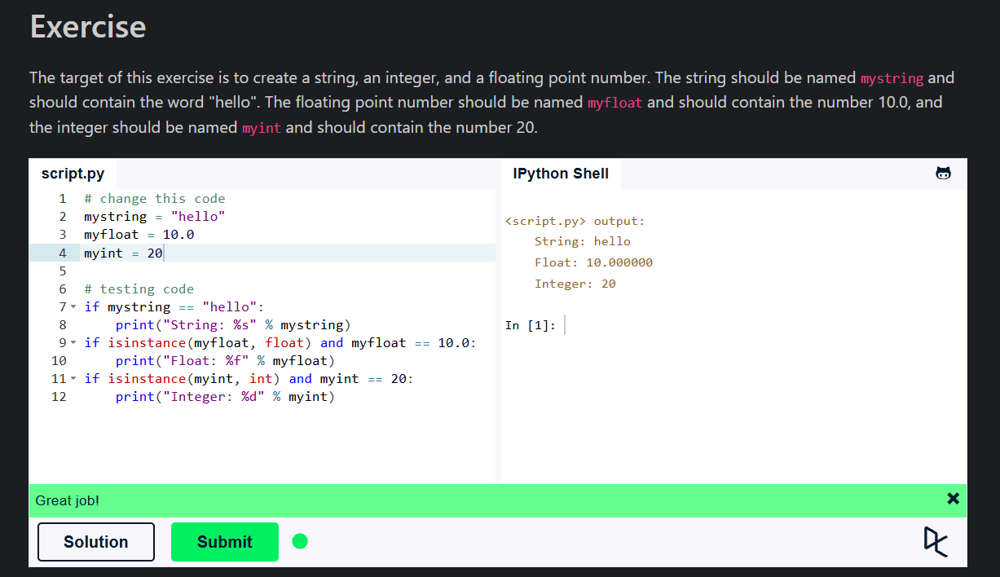
Fig 1.2 – Variables and Types

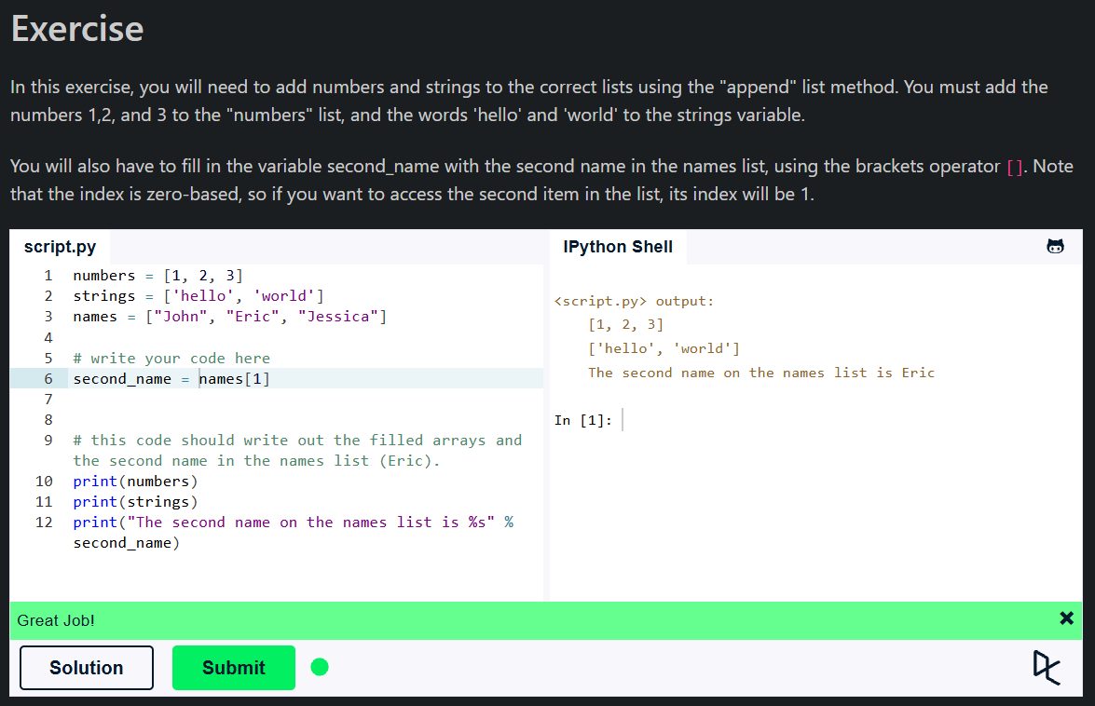
Fig 1.3 - Lists

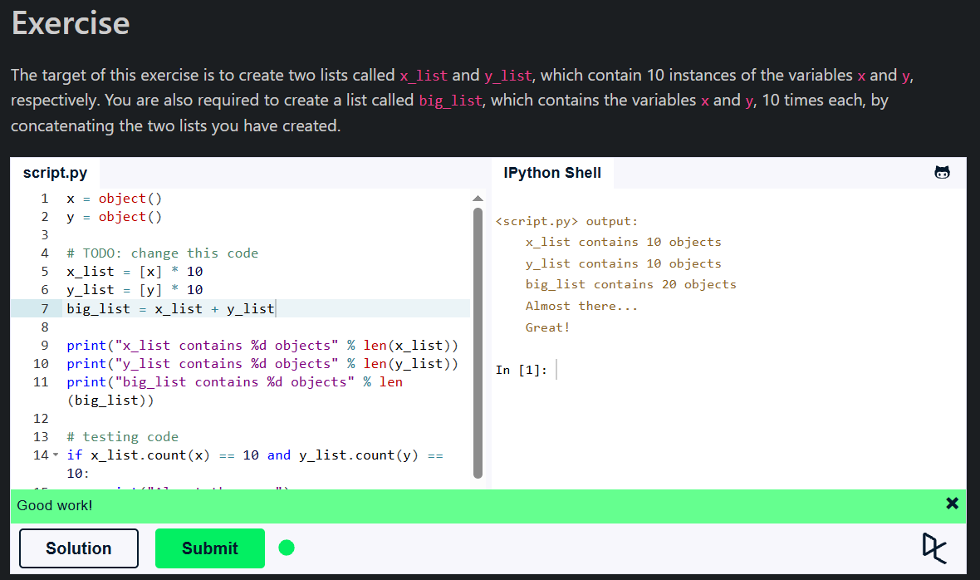
Fig 1.4 –Basic Operators

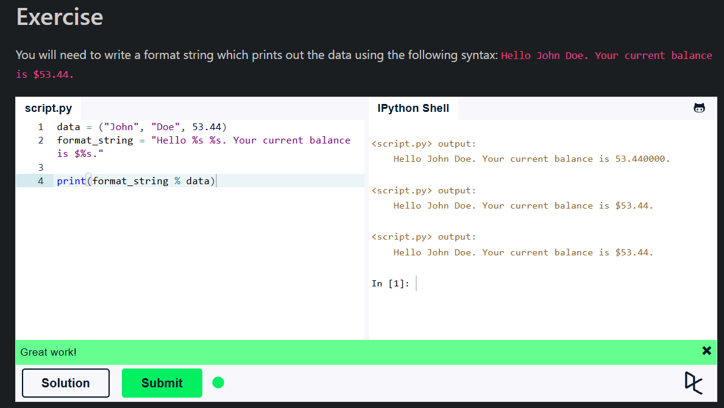
Fig 1.5 – String Formatting

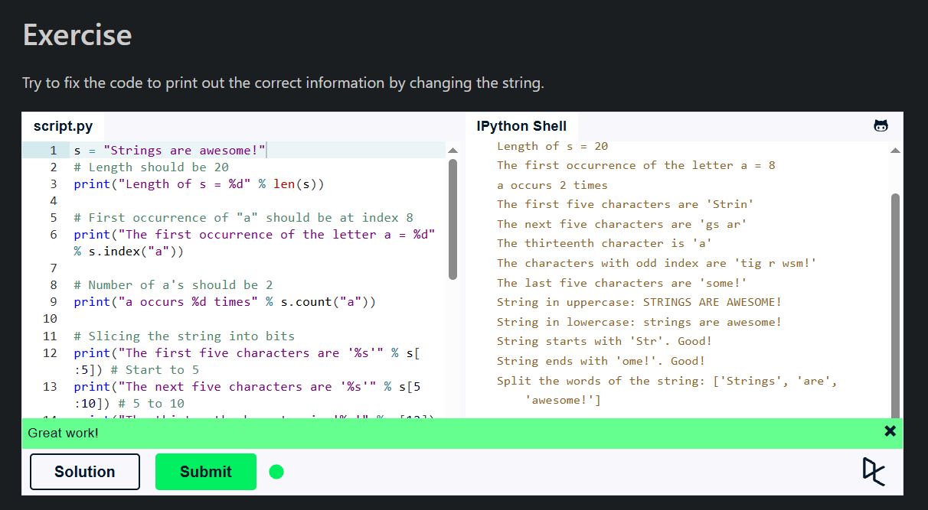
Fig 1.6 – Basic String Operations

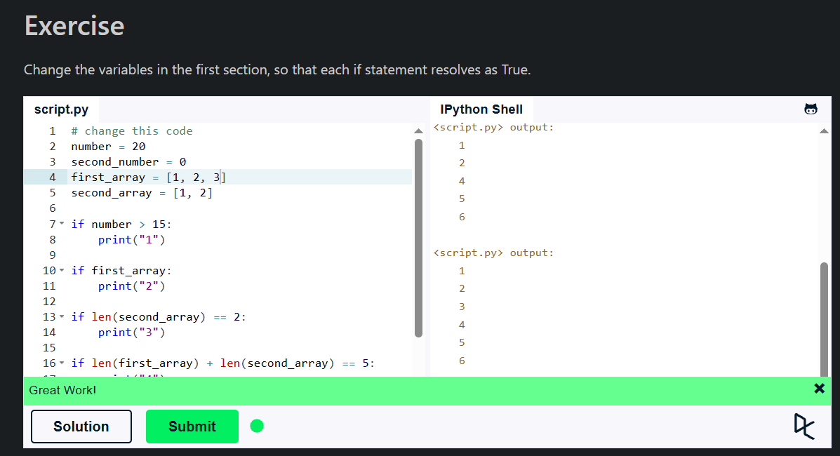
Fig 1.7 - Conditions

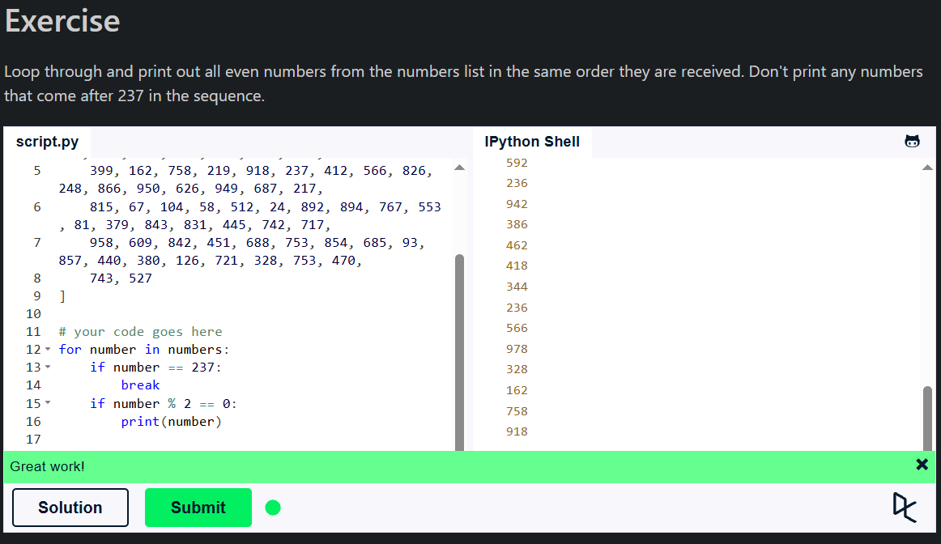
Fig 1.8 - Loops

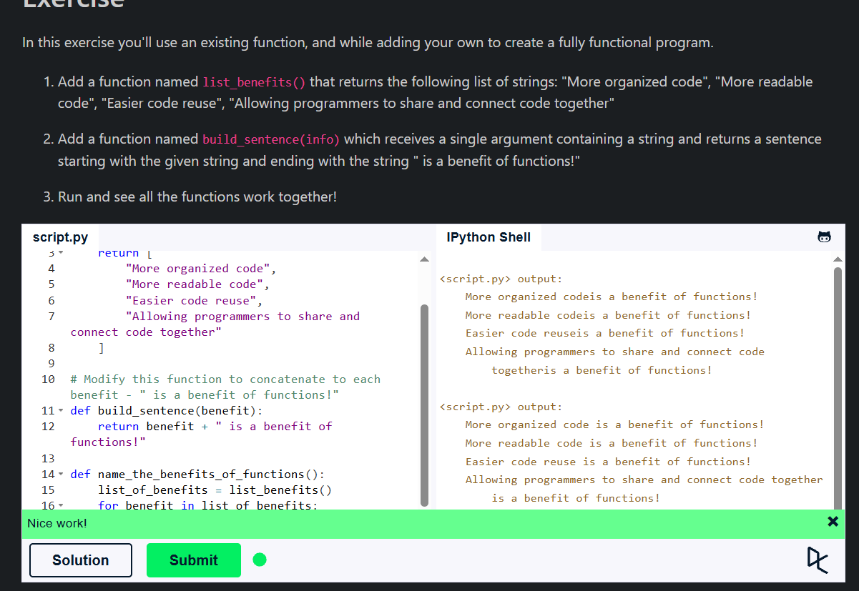
Fig 1.9 - Functions

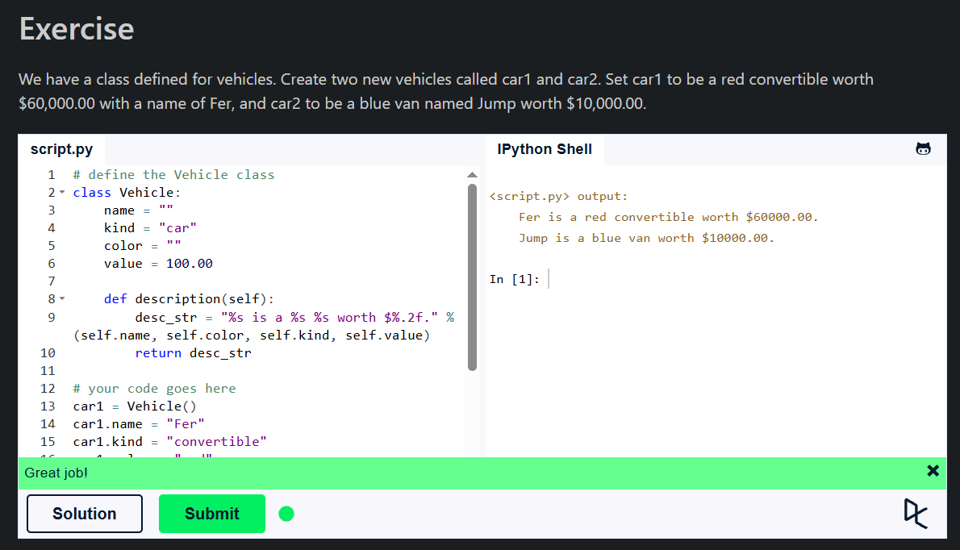
Fig 1.10.1 - Classes and Objects pt1

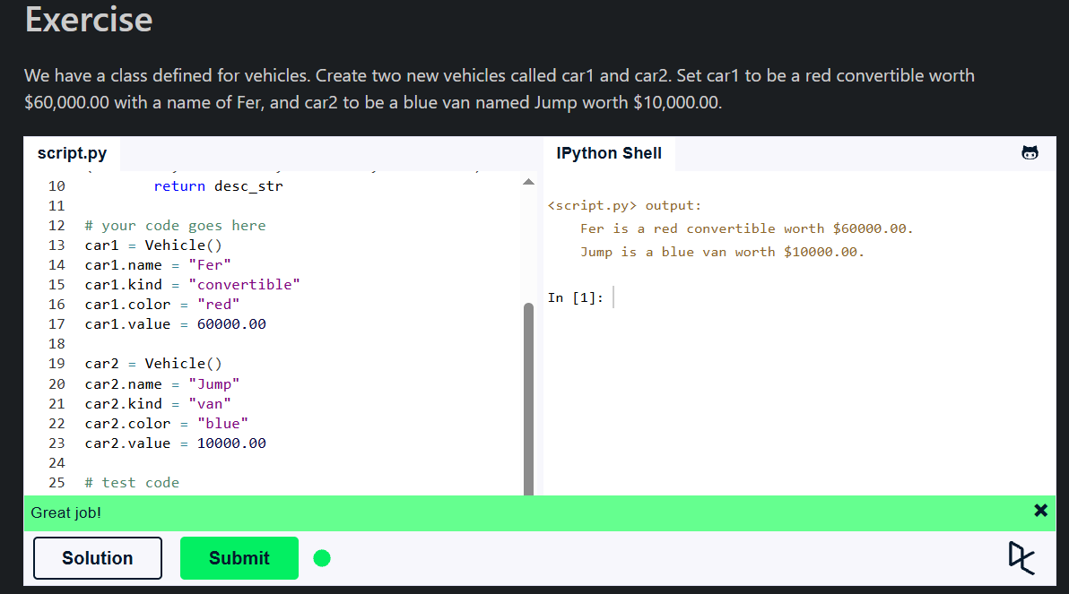
Fig 1.10.2 - Classes and Objects pt2

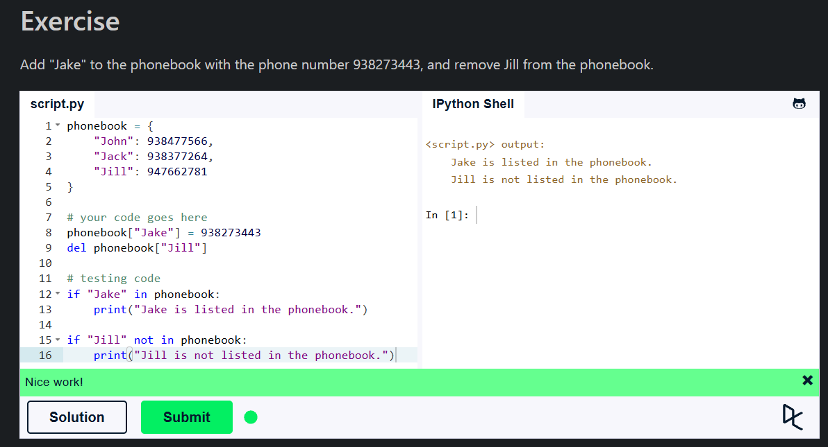
Fig 1.11 - Dictionaries

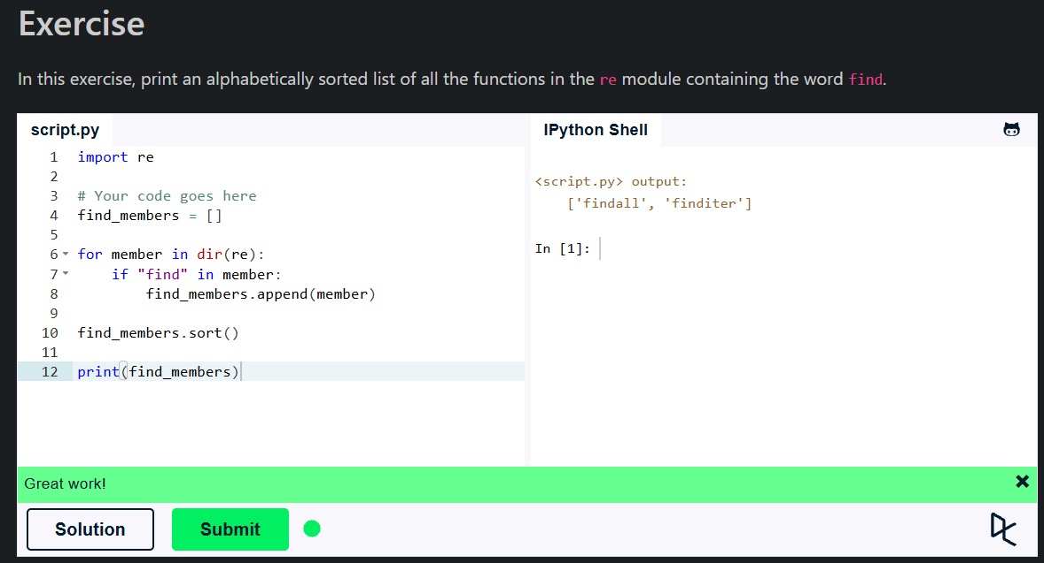
Fig 1.12 - Modules and Packages

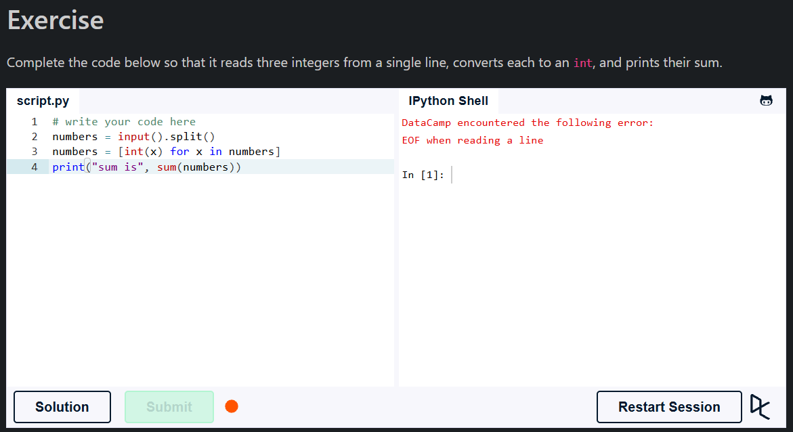
Fig 1.13 - Input and Output

- Advanced tutorials
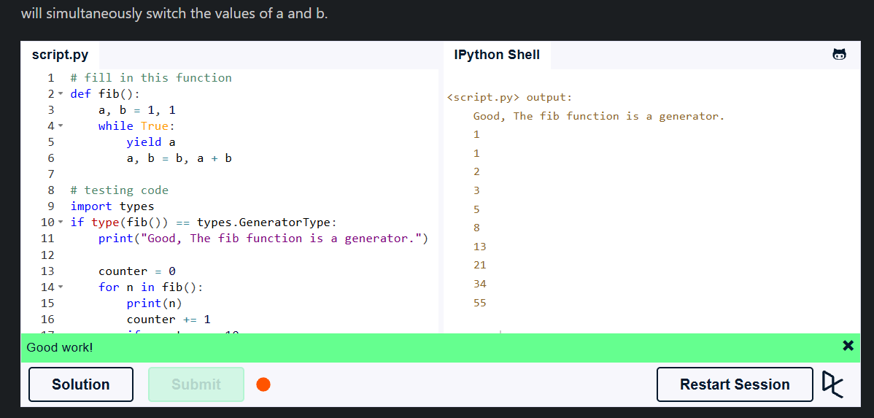
Fig 2.1 - Generators

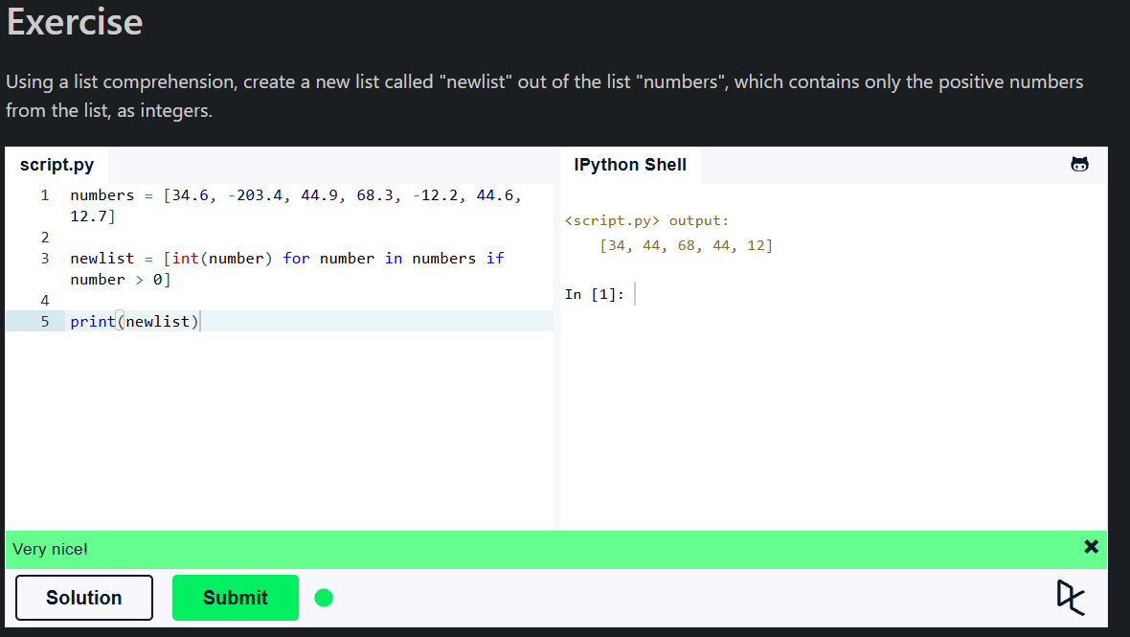
Fig 2.2 – List Comprehensions

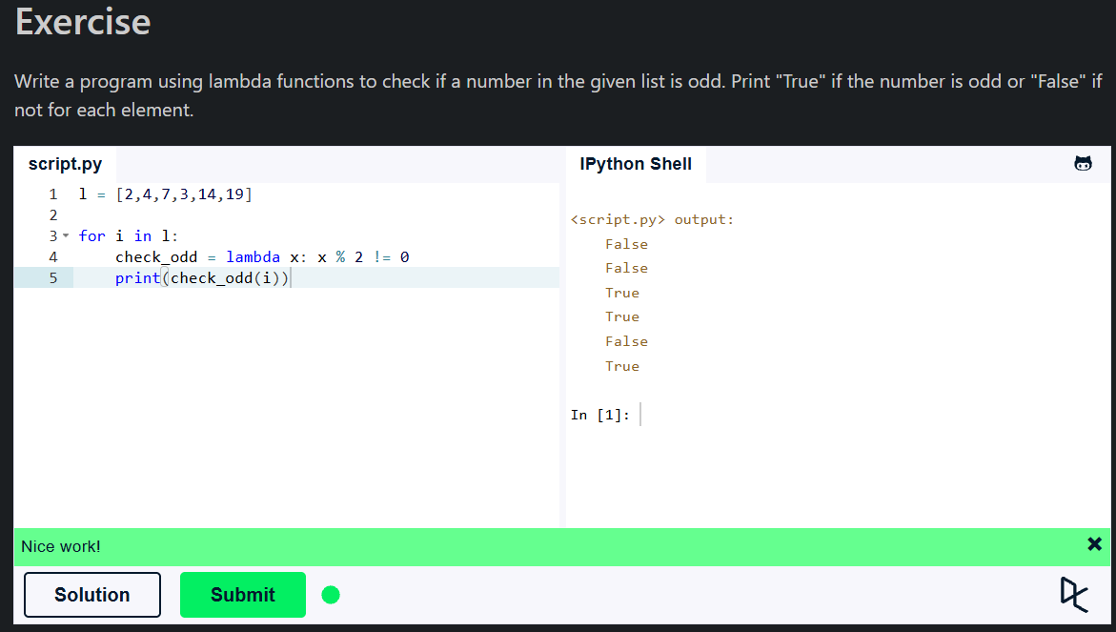
Fig 2.3 - Lambda functions

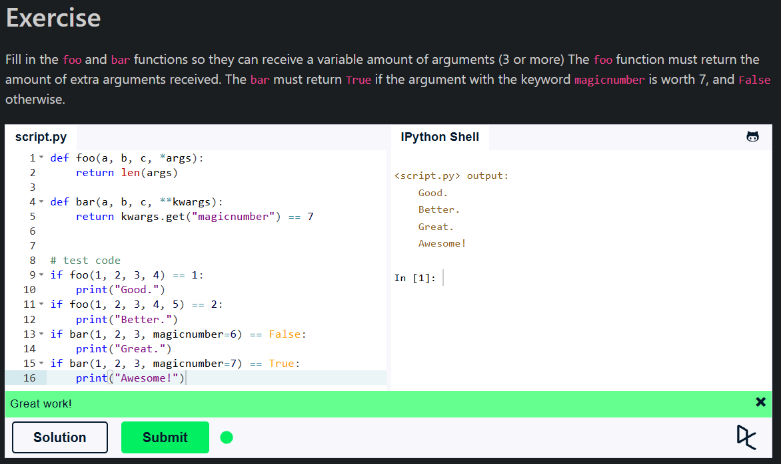
Fig 2.4 - Multiple Function Arguments

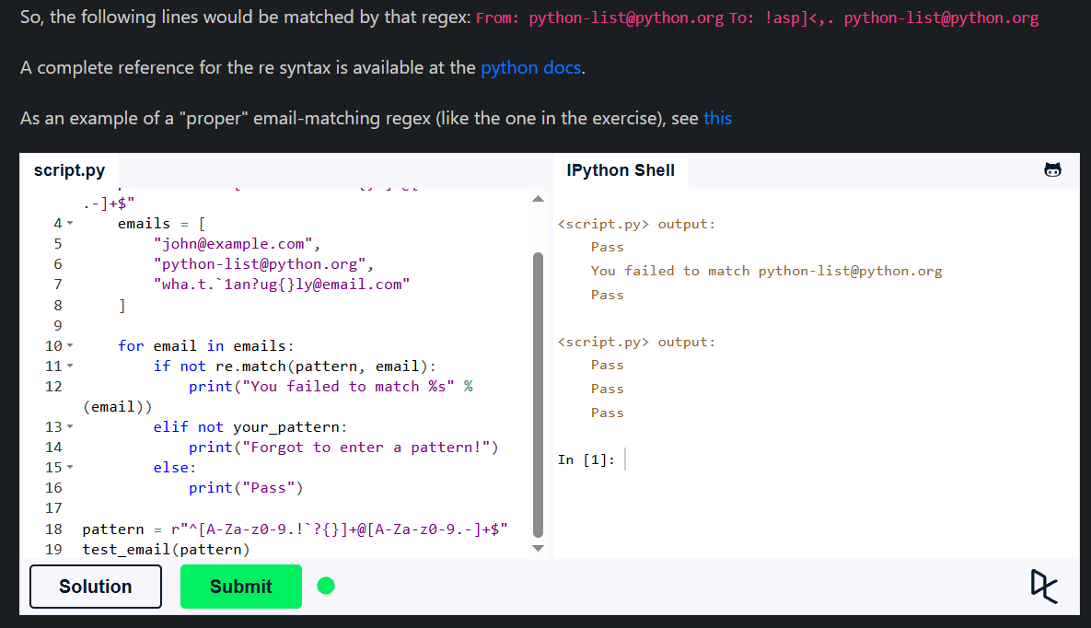
Fig 2.5 - Regular Expressions

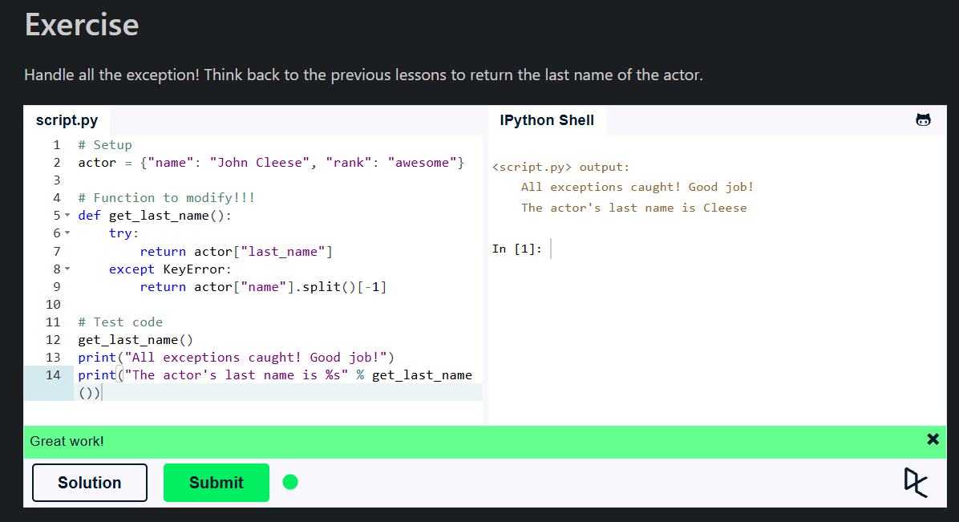
Fig 2.6 - Exception Handling

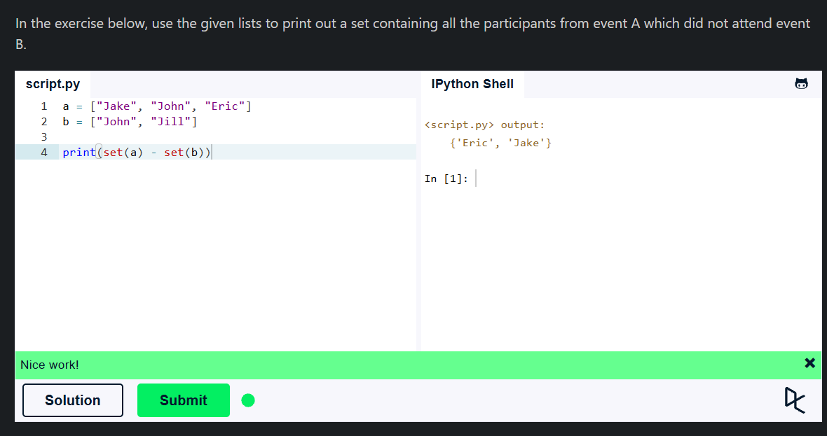
Fig 2.7 - Sets

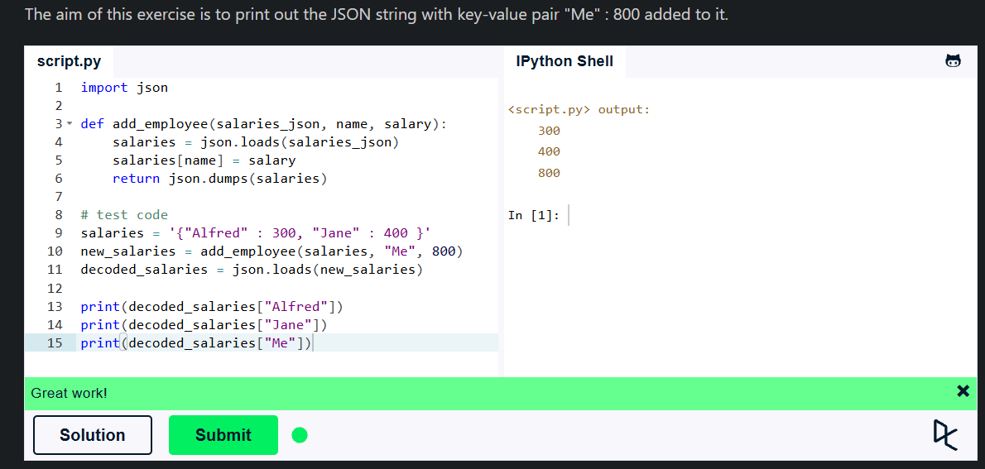fig 2.8 - Serialization

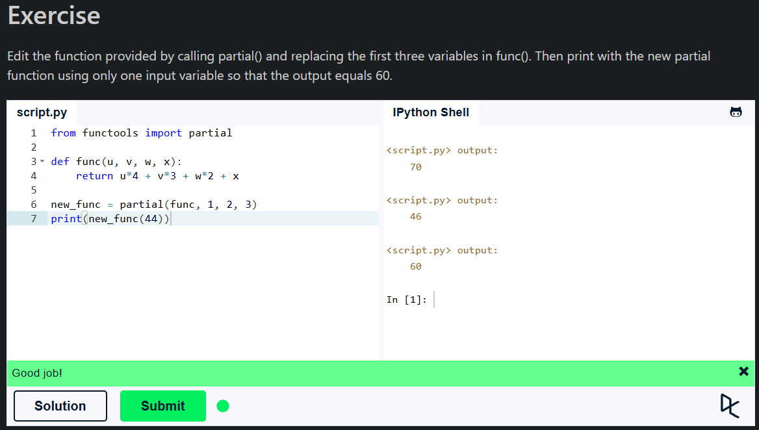
Fig 2.9 - Partial functions

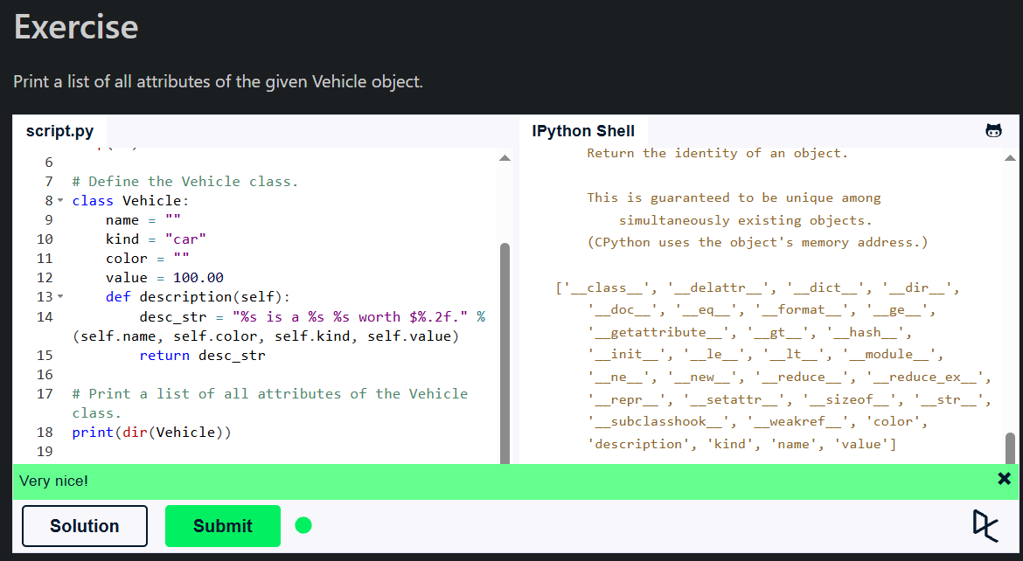
Fig 2.10 - Code Introspection

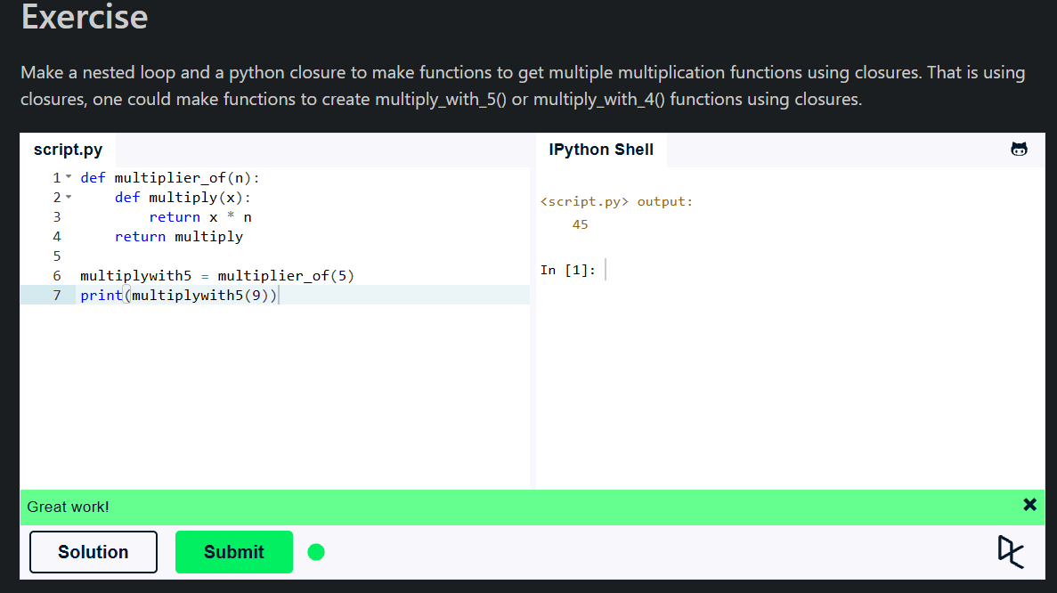
Fig 2.11 - Closures

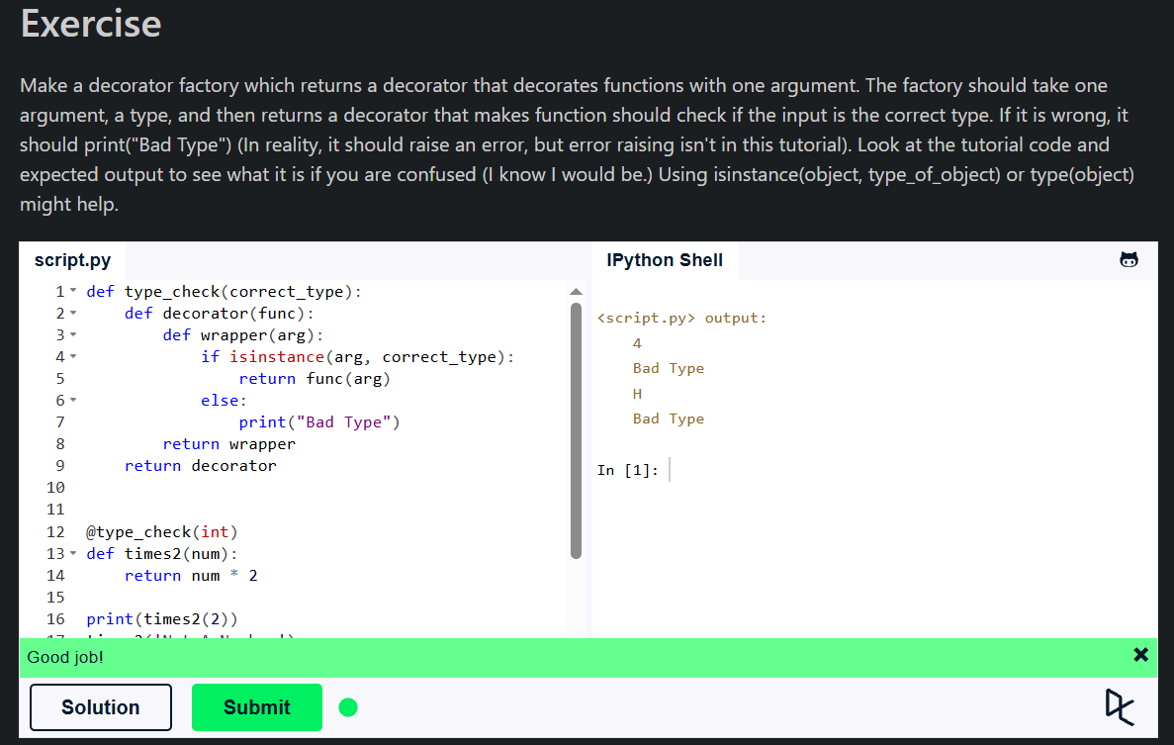
Fig 2.12 - Decorators

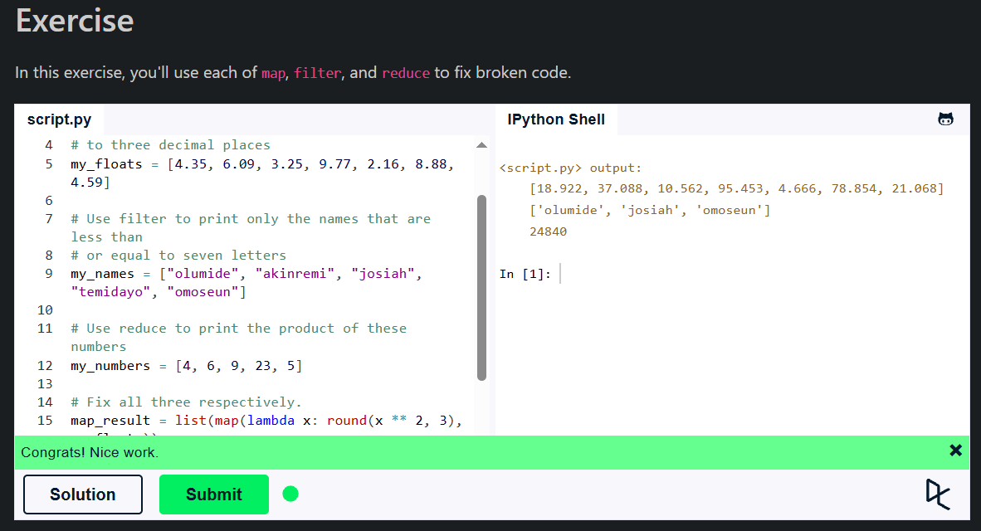
Fig 2.13 - Map, Filter, Reduce

- Codedex
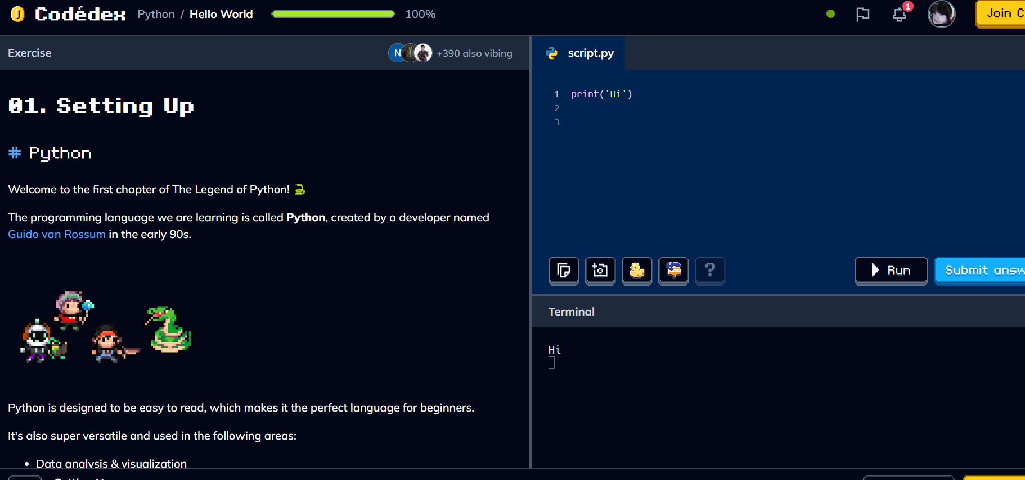
Fig 3.1 – Setting Up

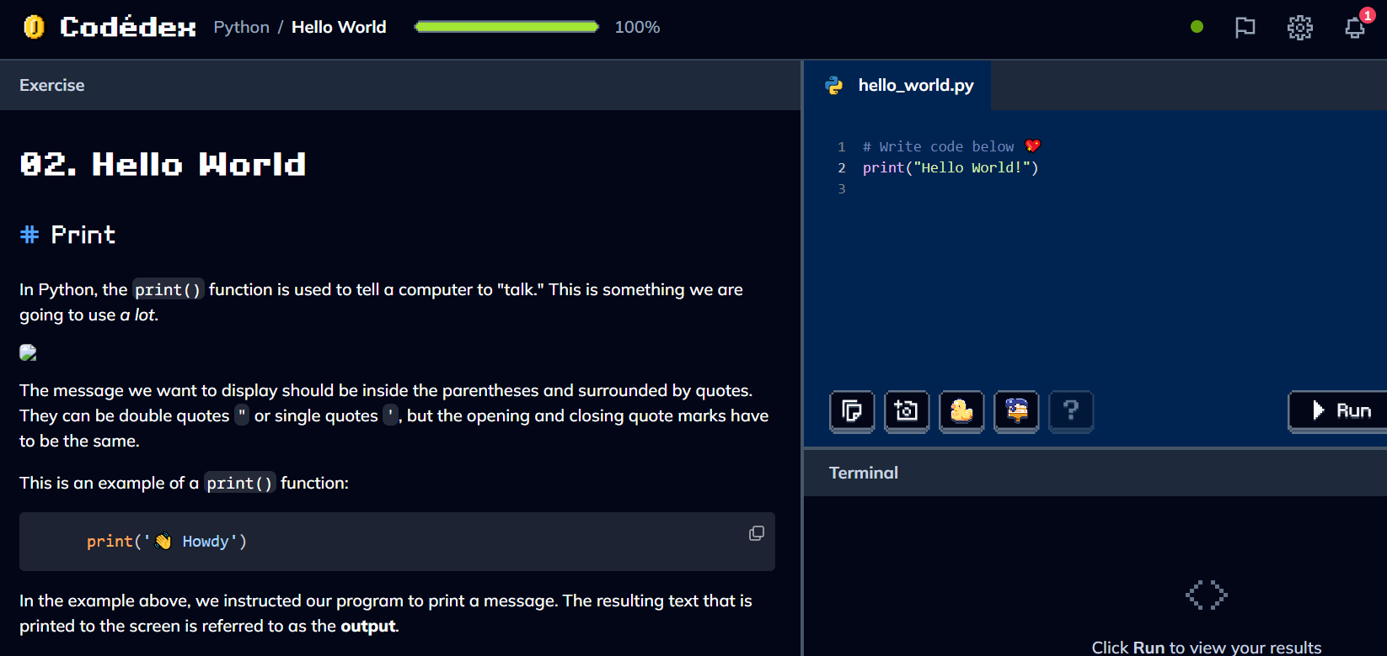
Fig 3.2 – Hello World

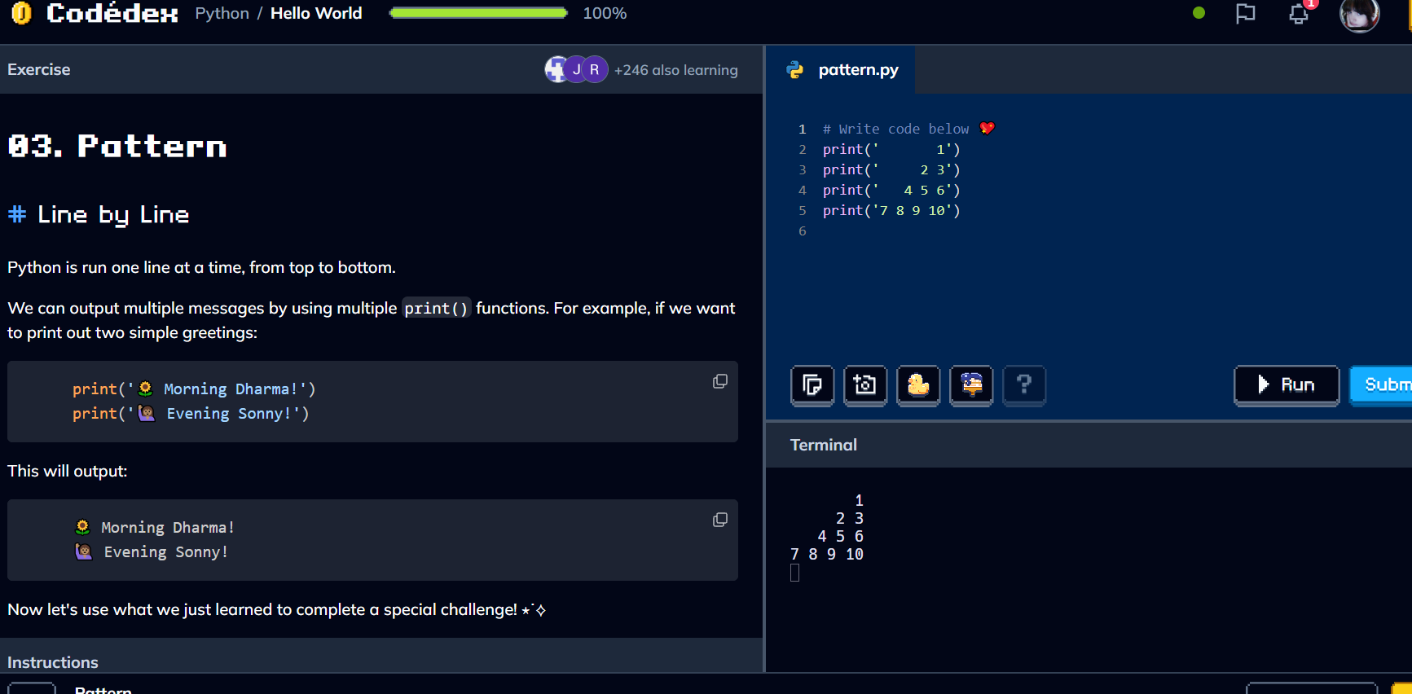
Fig 3.3 – Pattern

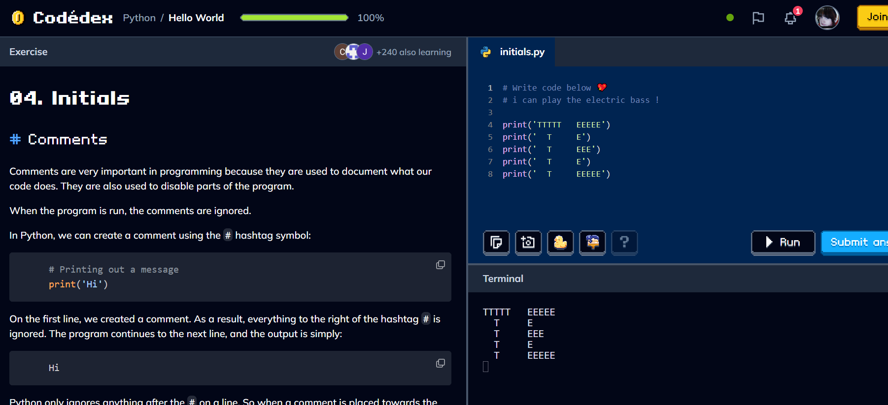
Fig 3.4 – Initials

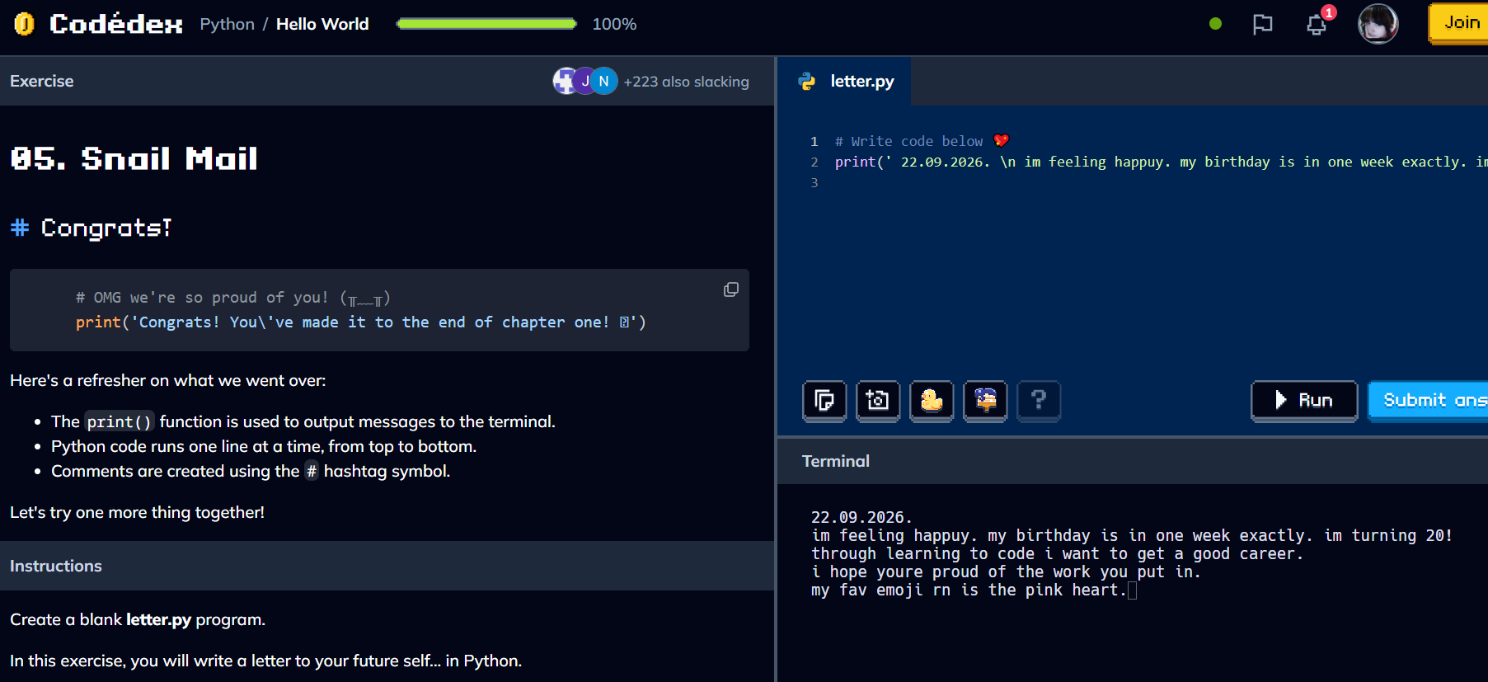
Fig 3.5 – Snail Mail

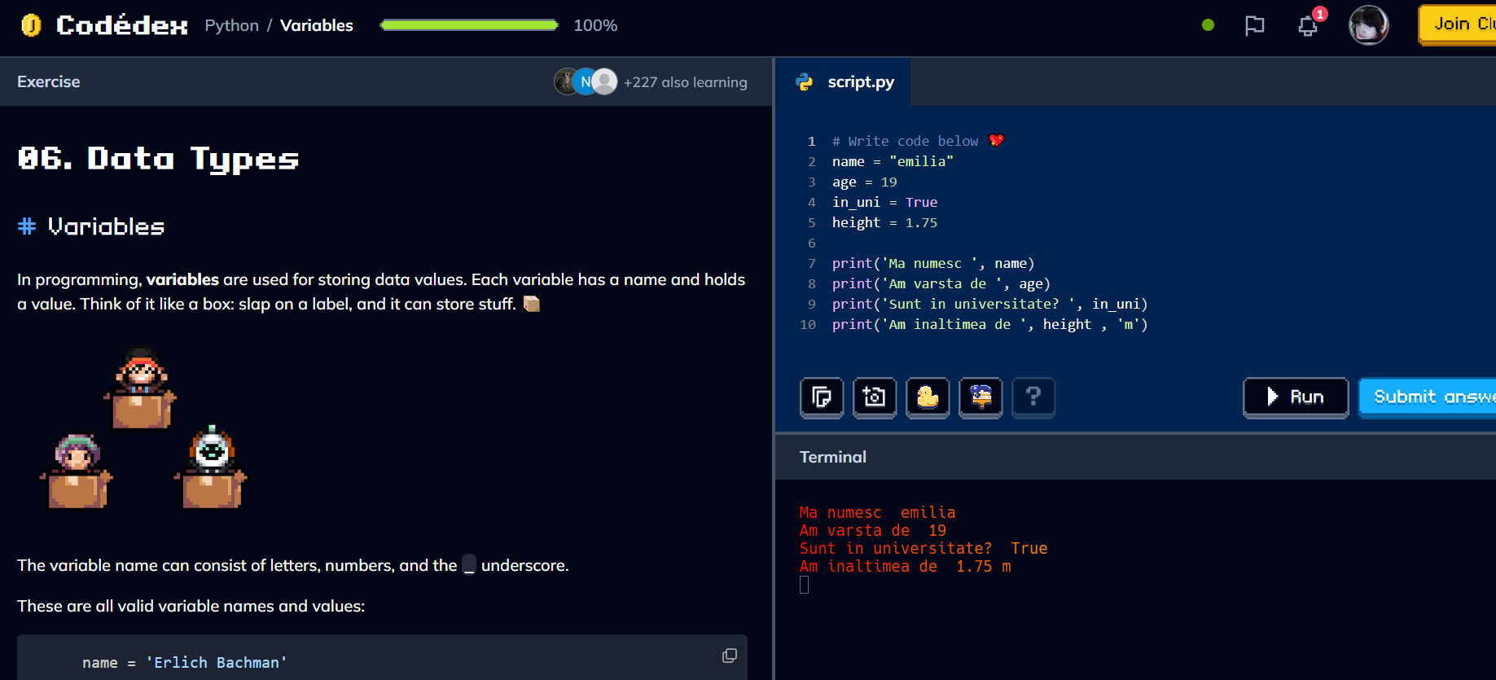
Fig 3.6 – Data Types

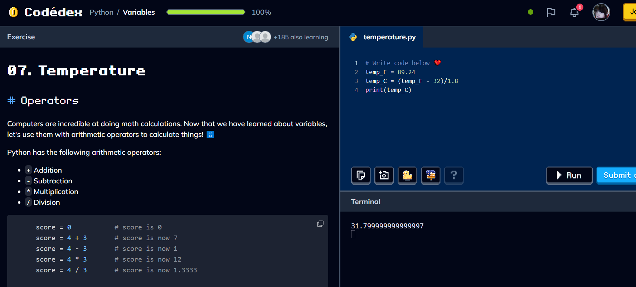
Fig 3.7 – Temperature

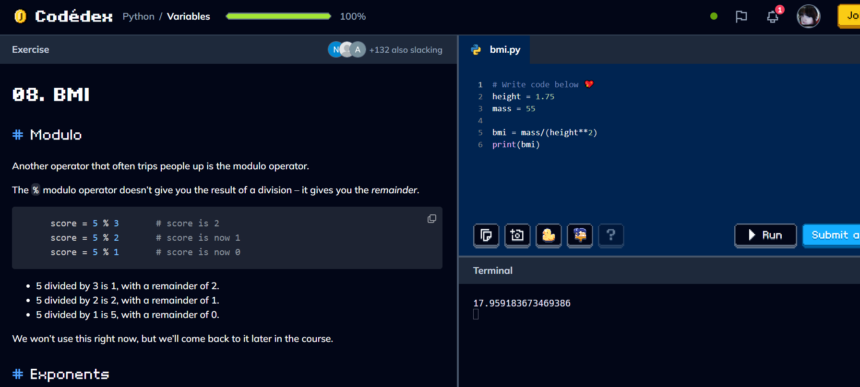
Fig 3.8 – BMI

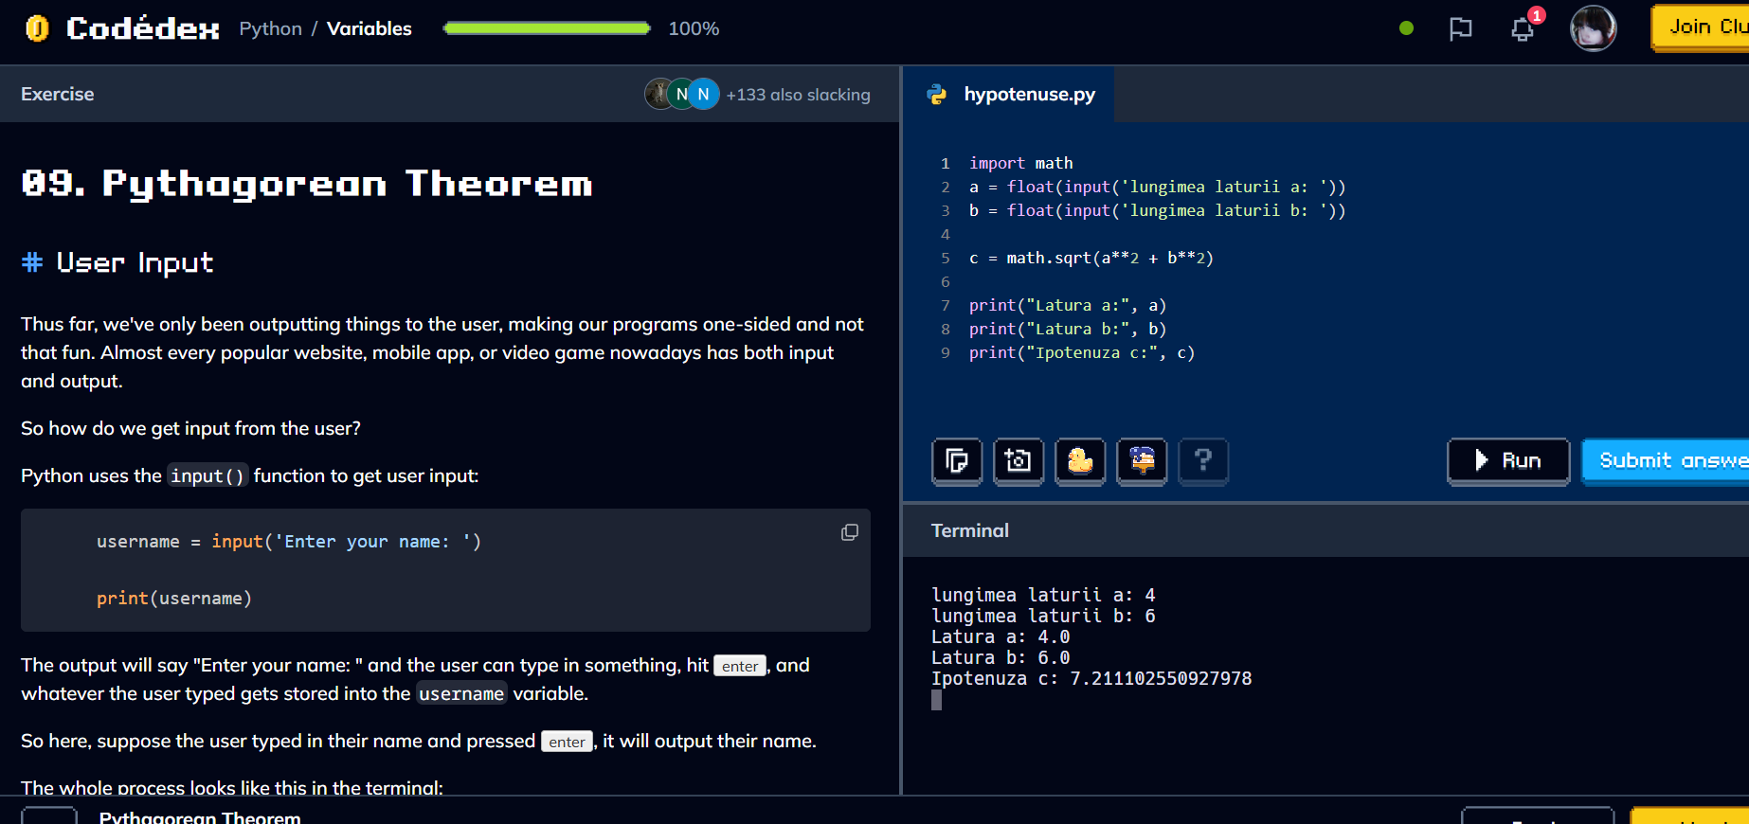
Fig 3.9 – Pythogarean Theorem

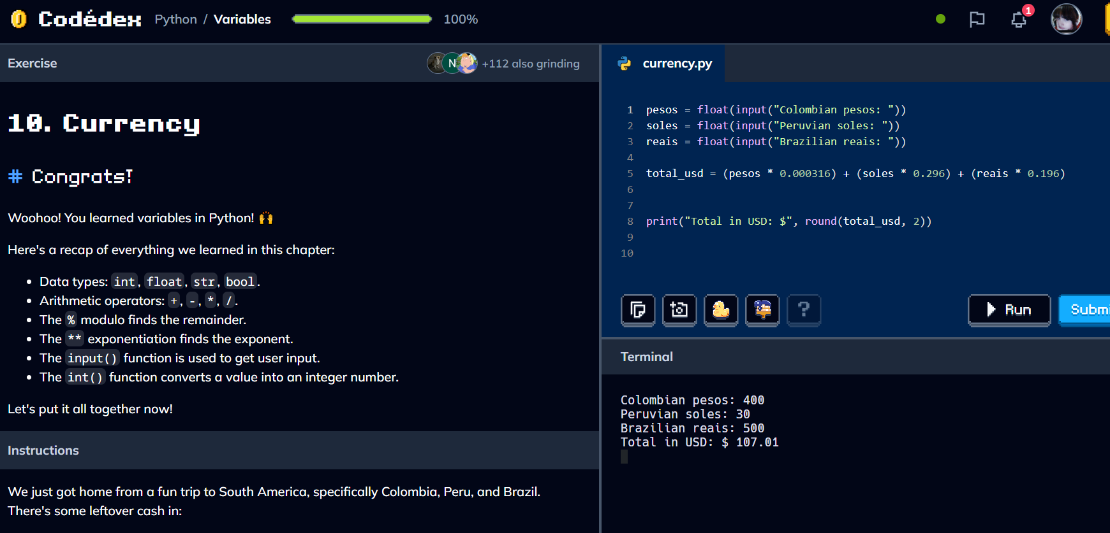
Fig 3.10 – Currency

CONCLUZII

În urma realizării lucrării de laborator, am aprofundat cunoștințele de bază despre programarea în Python și am exersat utilizarea diferitelor construcții ale limbajului. Am învățat să citesc date de la tastatură, să le convertesc în tipurile necesare și să efectuez operații asupra acestora. Exercițiile realizate au contribuit la dezvoltarea capacității de a analiza o problemă și de a o transpune într-un algoritm simplu și corect. Astfel, lucrarea a permis consolidarea deprinderilor practice necesare pentru rezolvarea problemelor de programare în Python.

